24.12.2020

20-ИСиП-1дк

Литература
А.П. Чехов «Дама с собачкой»
Имя А.П. Чехова всегда ассоциируется с русским интеллигентом. Интеллигент – это не только «образованный человек, занимающийся творческой, мыслительной деятельностью», но и безупречный человек твердых моральных принципов, деликатный по отношению к другим. Таким и был А. Чехов.
Это рассказ о любви. Любовь бывает разной, но есть принципиальные вещи, и о них хочется поговорить. Мы знаем, что есть вещи, а есть понятия. Скажем, стул, стол, компьютер – это вещи. А есть понятия: энергия, ум, честь, совесть. А бывают промежуточные понятия, например Дед Мороз – вроде понятие есть, а то, что он означает, этого нет. Или ещё пример: правила шахматной игры. Представьте, что завтра все шахматисты забыли их: после этого существуют ли шахматные правила? Поэтому вопрос существования очень тонкий. На мой вкус, «Дама с собачкой» – это доказательство теоремы существования любви. Я хочу подчеркнуть, что, когда говорят о чём-нибудь, например когда встречаются человек верующий и неверующий, они могут спорить о существовании, и если не определиться с базовыми подходами, позицией, то можно спорить бесконечно. В жизни будет так же: кто-то скажет, что любви не существует, а кто-то будет говорить, что нет, я влюбился и по себе знаю, что любовь – это конкретное чувство. И оба могут быть по-своему правы.
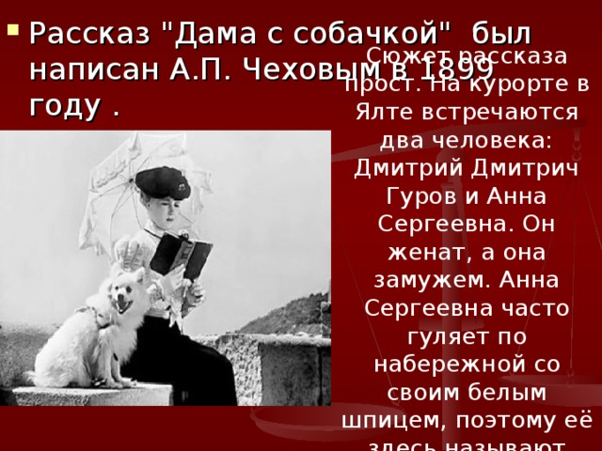
«Дама с собачкой» – это доказательство теоремы существования. Если бы была описана история любви каких-нибудь возвышенных людей, например любовь Абеляра и Элоизы – это документально существовавшая любовь, то было бы всё понятно.
Но что мы видим у Чехова? Для доказательства того, что любовь существует, нужно взять два объекта, совсем как будто бы не подходящих для этого, и показать, что случится. И действительно, главный герой повести – это любовь. Но посмотрите, кто эти люди, о ком идёт речь. Нужно учитывать, что всегда, когда читаешь, проникаешься симпатией к героям. Так мы устроены: если мы наблюдаем за полицейским, то хотим, чтобы он скорее поймал преступника, а если нам пишут от имени преступника, то где-то подсознательно мы за то, чтобы его не поймали. Так и тут: мы проникаемся симпатией.
Характеристика главных героев
Давайте прочитаем, кто это такие. Он – обычный хлюст (хлюст – это франтоватый, самодовольный и пустой молодой человек, любящий покрасоваться).
Вот он приезжает на курорт, много изменяет своей жене, как бы мстит за то, что его рано женили. Так и хочется сказать: выдали замуж, как что-то пассивное. Он не любит жену, потому что, по его словам, «женщина – это низшая раса».
Она же говорит, что «хотела пожить». Пожить – по-русски означает получить удовольствие. Так говорят люди, которым кажется, что они что-то пропускают, что-то недополучили. Хотя на самом деле из себя ничего не представляют и сами ничего не делают и не стремятся стать кем-то.
Её страдания выглядят дешёвым способом оправдать то, что она сделала. Она говорит, хотя это и звучит пассивно: «Попутал нечистый». В общем, это, мягко говоря, очень обычные люди, и вот вдруг обычные люди начинают меняться, что-то с ними происходит, и Чехов показывает как. Это похоже на болезнь. Гуров возвращается в Москву и первое время думает, что у него нет этой болезни под названием любовь. Маяковский так и скажет, но не про это произведение, а про себя:
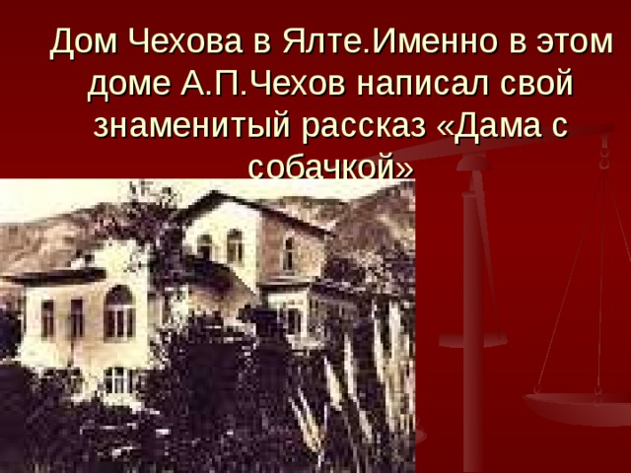
Мама!
Ваш сын прекрасно болен!
Мама!
У него пожар сердца.
С ним что-то происходит, идёт латентный период, сказали бы врачи (латентный период – время между началом действия раздражителя и возникновением ответной реакции). А мы помним, что Чехов – врач, поэтому он описывает всё происходящее как болезнь. И что мы видим? Начинает что-то происходить с людьми, их как будто куда-то тянут, есть что-то, что ими управляет, они вроде и не хотят, но это происходит. Мало того, они всё время говорят о каком-то конце.
«Для него было очевидно, что эта их любовь кончится не скоро, неизвестно когда. Анна Сергеевна привязывалась к нему всё сильнее, обожала его, и было бы немыслимо сказать ей, что всё это должно же иметь когда-нибудь конец; да она бы и не поверила этому».
Или вот:
«И казалось, что ещё немного – и решение будет найдено, и тогда начнётся новая, прекрасная жизнь; и обоим было ясно, что до конца еще далеко-далеко и что самое сложное и трудное только еще начинается».
И опять мы видим, что они чего-то ждут. Т. е. это люди, которые настолько не готовы к любви, что они не понимают, что уже всё произошло, что у них счастье, что у них есть то, чего нет у многих других. Они жили обычной серой жизнью, но вот что-то у них меняется, можно даже сказать, что это чудо, если мы верим в чудеса. А можно сказать, что любовь – это энергия: пальцем указать нельзя, но она существует. Это и есть доказательство теоремы существования даже для таких пассивных людей. Их что-то включает и что-то тянет друг другу, происходит их единение, единение их душ.
Но всё-таки есть и оптимизм: любовь начала их менять, и сейчас они ждут решения. А может быть, со временем они поймут, что надо как-то действовать, но действовать не обязательно вовне, но и изнутри, т. е. понимать, что у них уже есть счастье в руках. Но сейчас они этого не делают. Рассказ заканчивается тем, что они находятся в недоумении и бездействии.
Любовь и влюблённость
По поводу любви ещё можно сказать вот что: вообще-то, любовь существовала не всегда. Мы знаем, что то, что человек сделал, не всегда существовало и в материальном мире тоже: и трактора, и компьютера, и самолёта не было. Но и такие понятия из области психологии, как любовь, не всегда существовали (по крайней мере так можно считать). Тот самый Овидий, про которого в «Евгении Онегине» упоминает Пушкин (и который был его любимым поэтом), в своё время пострадал от того, что ввёл понятие любви. Потому что не все ещё были готовы, в то время это считалось чем-то постыдным. И вот посмотрите, что произошло с героями. В рассказе не сказано, что Гуров прочитал за это время какую-то книгу и стал другим, нет, именно любовь на него подействовала, именно то, что он встретил женщину, с которой у него оказалось много общего.
Любовь – это всегда умение увидеть в другом то, что тебя отличает от него. Они оба прожили жизнь, как в клетке:
«Анна Сергеевна и он любили друг друга как очень близкие, родные люди, как муж и жена, как нежные друзья; им казалось, что сама судьба предназначила их друг для друга, и было непонятно, для чего он женат, а она замужем; и точно это были две перелётные птицы, самец и самка, которых поймали и заставили жить в отдельных клетках».
И его, и её обстоятельства держали в каких-то узах, и вот они вырвались и поняли, что близки.
Есть замечательная картина Коржева, которая называется «Влюблённые».
Посмотрите, эти люди не целуются, не обнимаются, но они действительно влюблённые и любят друг друга. Влюблённость и любовь – это немножко разные вещи. Они просто смотрят вдаль. Она оперлась на него, а он будто бы этого не замечает. И для неё это привычно. Они уверены друг в друге, им хорошо. И вспомните высказывание Экзюпери:
«Любить – это не значит смотреть друг на друга, любить – значит вместе смотреть в одном направлении».
Антропологи говорят, что объём человеческого мозга за 3 миллиона лет резко увеличился именно тогда, когда люди стали жить плотнее. Потому что важно было понимать другого человека. Когда племя состоит из небольшого количества человек, то ты можешь за день обойти всех и похлопать каждого по плечу, и все к тебе хорошо относятся. Но когда ты живёшь в достаточно большом коллективе, то уже так сделать не получится. Поэтому очень важно различать, как к тебе кто относится, понять, с кем у тебя напряжение, и попытаться с ним наладить отношения. А для этого надо понимать мимику, понимать, почему человек так себя ведёт, нужно уметь строить модель другого человека. Сейчас, конечно, новая эпоха, и люди могут сидеть дома и ни с кем не общаться. Но всё-таки. Вот человек рождается, и вначале мозг занят полностью внутренним состоянием (он учится управлять телом). Но со временем с некоторыми случается любовь. Любовь толкает на желание понять другого. Можно сказать, что любовь – это школа альтруизма. Альтер – это другой, и рано или поздно человек должен это понять. Но пониманию другого тоже надо учиться. И вот половое влечение используется природой для того, чтобы научить понимать другого. Зачем? Вот два глаза даны человеку, чтобы у него было объёмное зрение, а второй человек, с которым у тебя взаимопонимание, даёт два мировоззрения, две точки взгляда на мир. И когда вас двое, поиск смыслов в окружающем мире будет намного легче и продуктивнее. Влюблённые на картине Коржева имеют такое взаимопонимание, поэтому и смотрят на мир вместе. Здесь можно афористично сказать, что эгоизм одноглаз.

Контрольные вопросы:

- Подумайте, почему Чехов назвал рассказ «Дама с собачкой».
- А какое название дали бы вы этому рассказу?
- Как вы думаете, что хотел сказать Чехов, описав нам эту историю?

